2019年9月吉日
各 位
公益社団法人 日本技術士会中国本部 本部長 大田一夫
建設部会 部会長 森山利夫
応用理学部会 部会長 松木宏彰
公益社団法人 日本技術士会中国本部 建設部会／応用理学部会 主催
岡山県支部 共催
2019年度 現地見学会のご案内【建設系CPDプログラム】
見学先：一級河川高梁川水系小田川緊急対策及び小田川合流点付替

拝啓 時下益々ご清祥のこととお慶び申し上げます。平素は、公益社団法人 日本技術士会 中国本部の事業に、ご理解・ご協力を賜り、厚くお礼申し上げます。
さて、2019年度の中国本部部会事業の一環として、建設部会、応用理学部会主催により、現地見学会を、下記の通り、開催いたします。一般の方の参加も歓迎しますので、お誘い合わせの上、多数ご参加くださいますようご案内申し上げます。
お手数とは存じますが、参加を希望される方は、2019年11月5日（月） 迄にお申し込み下さい。なお、メール送信可能な方は、事務局事務の省力化のため、できるだけ中国本部ホームページ(http://www.ipej-chugoku.jp/)の「Web申込みはこちら」か、中国本部からの開催案内メールの返信メールでお申し込み下さい。 敬具
記
1．主 催：中国本部 建設部会・応用理学部会 （岡山県支部 共催）
2．期 日：2019年11月15日（金）
3．見学先 ：倉敷市真備町 小田川緊急対策工事、小田川合流点付替工事現場
小田川及びその支川は昨年7月の西日本豪雨により、堤防が決壊するなどして甚大な被害が発生しました。住家、介護施設、病院、学校等が浸水し、浸水深は最大で約５ｍに達したものと推定されています。現在は、緊急対策及び復旧工事が完成し掘削土の活用による堤防強化対策等の工事が行われています。また、小田川合流点付替事業においては、仮設工事として締切堤の設置、南山等の掘削・築堤、貯水池内の河道整正等の工事が鋭意進められています。
4．スケジュール 〔乗車場所：２箇所（広島駅，福山サービスエリア）〕
9時15分 集合場所① 広島駅北口2階ペデストリアンデッキ中央（時間厳守）
9時30分 広島駅北口1階観光バスロータリー 出発
10時50分 集合場所② 山陽自動車道 福山サービスエリア（上り）出発

13時30分 小田川緊急対策工事現場 ～14時30分
15時00分 小田川合流点付替工事現場 ～16時00分
17時00分 山陽自動車道 福山サービスエリア（下り）降車
18時30分 広島駅北口1階観光バスロータリー到着 解散
5．定員、対象、参加費、CPD
（1） 定 員：45名（基本先着順ですが、応募者多数の場合は事務局で調整する場合がありますのでご了承願います。）
（2） 対 象：日本技術士会会員、技術士の方及び一般の方も参加可能です。
（3） 参加費：会員 3,000円、非会員4,000円（当日徴収）（バス代，高速道路代を含む）
〔福山サービスエリアから乗車される方：会員 2,500円、非会員3,500円〕
昼食代1,100円（於：国民宿舎 良寛荘，当日徴収）
(4) CPD ：2.0時間
6．申込方法：
（1） 別紙申込書により本部事務局まで
（2） お問合せ先：公益社団法人日本技術士会 中国本部 事務局（勝田)
TEL：082-511-0305 FAX：082-511-0309 E-mail：ipej-hiro@rapid.ocn.ne.jp
7．注意事項 ・工事現場内での服装及びヘルメット等は各自で準備して下さい。
・当日の連絡先：070-7569-1180（浅間携帯）、080-6343-7487（藤田携帯）

建設部会・応用理学部会
見学会参加申込書(2019年11月15日開催)
主催：公益社団法人日本技術士会中国本部
申込ＦＡＸ番号：０８２－５１１－０３０９
※メール送信可能な方は、事務局の省力化のため、メールによる申込をお願いします。

標記見学会に参加します。
[集合場所にチェック：□広島駅北口２階ﾍﾟﾃﾞｽﾄﾘｱﾝﾃﾞｯｷ、□福山ｻｰﾋﾞｽｴﾘｱ（上り）]

 | 氏名 |  | 資格(注1) | 区分(注2)
申込者 | 氏名 性別/生年月日 |  | □技術士 □修習技術者  □その他 | □会員 □非会員
技術部門  (注3)  ※複数選択可 | □機械 □船舶･海洋 □航空･宇宙 □電気電子 □化学 □繊維 □金属  □資源工学 □建設 □上下水道 □衛生工学 □農業 □森林 □水産  □経営工学 □情報工学 □応用理学 □生物工学 □環境 □原子力･放射線 □総合技術監理
勤務先
連絡先 | E-mail |  |  | □会社 □自宅
 | ＦＡＸ |  |  | □会社 □自宅
 | ＴＥＬ |  |  | □会社 □自宅
- 資格は該当するものに■(または☑)を入れる。
- 区分で会員とは日本技術士会会員を指し、該当するものに■(または☑)を入れる。
- 技術部門は技術士か修習技術者のみ、該当するものに■(または☑)を入れる。
- 連絡先は(会社・自宅)のうち、該当するものに■(または☑)を入れ、E-mail等を記入。
- 同行者がいる場合は下記に記入。
- この個人情報は、本行事の参加申込み以外には使用しません。

 | 氏名 | 資格(注1) | 区分(注2)
同行者 | 氏名 性別/生年月日 | □技術士 □修習技術者  □その他 | □会員 □非会員
 | 氏名 性別/生年月日 | □技術士 □修習技術者  □その他 | □会員 □非会員
 | 氏名 性別/生年月日 | □技術士 □修習技術者  □その他 | □会員 □非会員
問合せ先：〒730-0017 広島市中区鉄砲町1-20第3ウエノヤビル6階
公益社団法人日本技術士会 中国本部
TEL:082-511-0305 FAX:082-511-0309 E-mail：ipej-hiro@rapid.ocn.ne.jp

福山SA内 乗車・降車位置図

：乗車位置（SA上り内） ：駐車場（SA外，上り側）
00

：降車位置〔SA下り内，駐車場（SA外，上り側）までの距離：約500m〕
至 岡山
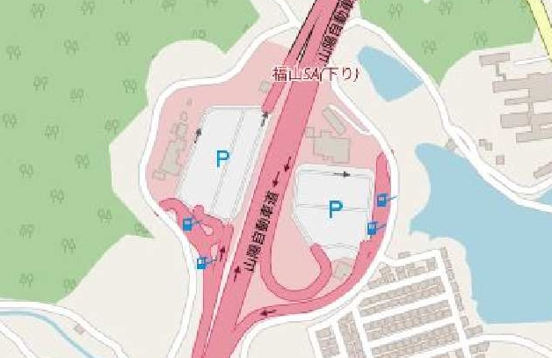

Map data © OpenStreetMap contributors”
至 広島

